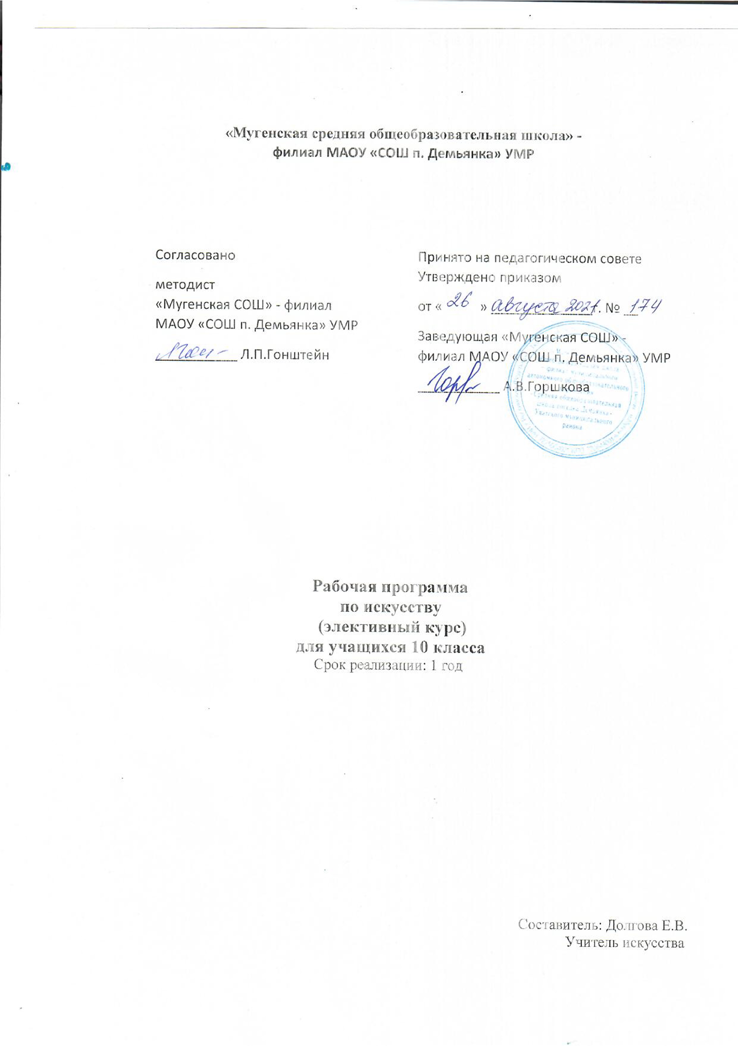

Пояснительная записка
Рабочая программа по Искусству (эл.курс) для 10 класса разработана на основе:
• Федерального государственного образовательного стандарта основного общего образования (приказ от 17.12.2010 №1897) с изменениями и дополнениями;(ФГОС)
• Основной образовательной программы основного общего образования;
• С учетом авторской рабочей программы по искусству для 10 класса. Рабочие программы. – 5-е изд., стереотип. – М.: Дрофа, 2019» УМК Даниловой Г.И. Программа рекомендована Мин.образования РФ, соответствует уровню стандарта образования, методически обеспечена учебником «Искусство.10 кл. Базовый уровень: учебник/ Г.И.Данилова. – 5-е изд.стереотип. – М.: Дрофа, 2019», включенным в Федеральный Перечень учебников, рекомендованных Министерством образования и науки РФ к использованию в образовательном процессе в общеобразовательных учреждениях.

Образовательные цели и задачи курса:

Изучение элективного курса «Искусство» направлено на достижение следующих целей:
- развитие чувств, эмоций, образно-ассоциативного мышления и художественно-творческих способностей;
- освоение знаний о стилях и направлениях в мировой художественной культуре, их характерных особенностях; о вершинах художественного творчества в отечественной и зарубежной культуре;
- овладение умением анализировать произведения искусства, оценивать их художественные особенности, высказывать о них собственное суждение;
- использование приобретенных знаний и умений для расширения кругозора, осознанного формирования собственной культурной среды.
- изучение шедевров мирового искусства, созданных в различные художественно-исторические эпохи, постижение характерных особенностей мировоззрения и стиля выдающихся художников – творцов;
- формирование и развитие понятий о художественно – исторической эпохе, стиле и направлении, понимание важнейших закономерностей их смены и развития в исторической, человеческой цивилизации;
- осознание роли и места Человека в художественной культуре на протяжении её исторического развития, отражение вечных поисков эстетического идеала в лучших произведениях мирового искусства;
- постижение системы знаний о единстве, многообразии и национальной самобытности культур различных народов мира;
- освоение различных этапов развития отечественной (русской и национальной) художественной культуры как уникального и самобытного явления, имеющего непреходящее мировое значение;
- знакомство с классификацией искусств, постижение общих закономерностей создания художественного образа во всех его видах;
- интерпретация видов искусства с учётом особенностей их художественного языка, создание целостной картины их взаимодействия.
Воспитательные цели и задачи курса:
- воспитание художественно-эстетического вкуса; потребности в освоении ценностей мировой культуры;
- помочь школьнику выработать прочную и устойчивую потребность общения с произведениями искусства на протяжении всей жизни, находить в них нравственную опору и духовно-ценностные ориентиры;
- развивать умения отличать истинные ценности от подделок и суррогатов массовой культуры;
- подготовить компетентного читателя, зрителя и слушателя, готового к заинтересованному диалогу с произведением искусства;
- развитие способностей к художественному творчеству, самостоятельной практической деятельности в конкретных видах искусства;
- создание оптимальных условий для живого, эмоционального общения школьников с произведениями искусства на уроках, внеклассных занятиях.
Программа детализирует и раскрывает содержание разделов.
Программа 10 класса включает в себя 5 разделов, посвящённых изучению искусства первобытного общества и древнейших цивилизаций, Античности, Средних веков, средневекового Востока, Возрождения.

Планируемые результаты освоения элективного курса «Искусство»:

Изучение элективного курса «Искусство» в основной школе дает возможность достичь следующих результатов в направлении
Личностного развития:
- эстетический рост учеников: от восприятия школьниками конкретных художественных произведений через постижение ими целостной художественной картины мира к самостоятельной эстетической деятельности, к собственному творчеству, возвышению духовности на основе мирового, отечественного, регионального культурного наследия;
- приобщение к высшим ценностям, эстетическим и этическим нормам, отраженным в художественных образах;
- осознание значения национальной культуры, воспитание патриотизма, формирование толерантного отношения к другим культурам;
- приобретение личностного опыта в отношении основных ценностных установок национальной и мировой культуры, различных суб- и контркультур;
- развитие способности к образованию и самообразованию;
- развитие готовности к решению творческих задач, умения находить адекватные способы поведения и взаимодействия с партнерами во время учебной и внеучебной деятельности, способности оценивать проблемные ситуации и оперативно принимать ответственные решения в различных продуктивных видах деятельности (учебная поисково-исследовательская, клубная, проектная, кружковая и т. п.)

Метапредметными результатами освоения основной образовательной программы основного общего образования являются:
- в познавательной сфере:
- в понимании особенностей основных стилей и направлений мировой и отечественной художественной культуры;
- понимании специфики основных видов и жанров искусства;
- умении анализировать художественное произведение, устанавливать стилевые и сюжетные связи между произведениями разных видов искусства, сравнивать художественные стили и направления, соотносить их с определенной исторической эпохой, национальной школой;
- понимании и грамотном использовании искусствоведческих и культурологических терминов при анализе художественного произведения;
- углублении, расширении и систематизации знаний в сфере искусства;

2) в ценностно-ориентационной сфере:
- в осознании ценности мировой культуры и национального искусства как неотъемлемой части мировой культуры;
- развитии толерантного отношения к миру через восприятие собственной национальной культуры сквозь призму мировой;
- готовности выражать свое суждение о произведениях классики и современного искусства;
- возможности поддерживать выбранное направление образования;

3) в коммуникативной сфере:
- в умении находить личностные смыслы в процессе созерцания художественного произведения;
- умении давать свою интерпретацию произведений искусства в процессе проектно-исследовательской и творческой деятельности;
- освоении диалоговых форм общения с произведениями искусства разных видов;

4) в эстетической сфере:
- в умении воспринимать, осмыслять и критически оценивать явления искусства;
– умении целостно воспринимать и анализировать основные выразительные средства языка разных видов искусства, понимать их роль в создании художественного образа;
- развитии художественно-эстетического вкуса;
- развитии общей культуры учащихся.

Достижение указанных результатов связано с мировоззренческим характером учебного предмета, со спецификой произведений искусства, которые напрямую обращены к чувствам и эмоциям человека, и обеспечивается решением следующих задач:

- социокультурное развитие учащихся, расширение их культурно-художественного кругозора, воспитание потребности в общении с произведениями отечественного и мирового искусства;

- развитие художественно-творческих способностей старшеклассников, создание учащимися собственных произведений искусства (мультимедийных презентаций, эссе, творческих работ и др.), организация внеурочных форм общения с искусством;

- обучение школьников приемам и методам сравнительно-аналитической деятельности для постижения художественного произведения.

Предметными результатами изучения элективного курса «Искусство» являются:
- основные эпохи в художественном развитии человечества;
-основные стили и направления в искусстве;
-роль и место классического художественного наследия в художественной культуре современности;
- особенности художественной культуры современного человечества и ее сложную структуру;
- выдающиеся памятники и произведения искусства различных эпох;
- основные художественные музеи России и мира;
-отличать произведения искусства различных стилей;
- показывать на конкретных примерах место и роль художественной культуры России;
-сформулировать свое оценочное суждение о произведениях и жанрах искусства;
-пользоваться справочной литературой по искусству, анализировать и интерпретировать ее.

Содержание учебного курса:
I. Искусство первобытного общества и древнейших цивилизаций (5ч.)
Искусство первобытного человека. Первые художники Земли. Древнейшие сооружения человечества.
Музыка, танец и пантомима.
Искусство Древней Передней Азии. Возникновение письменности. Архитектура Месопотамии. Изобразительное искусство. Музыкальное искусство.
Архитектура Древнего Египта. Пирамиды — «жилища вечности» фараонов. Храмы и гробницы.
Изобразительное искусство и музыка Древнего Египта. Скульптурные памятники. Рельефы и фрески. Сокровища гробницы Тутанхамона. Музыка, театр
и поэзия.
Искусство Мезоамерики. Искусство классического периода. Искусство ацтеков. Искусство майя. Искусство инков.
II. Искусство Античности (6ч.)
Эгейское искусство. Шедевры архитектуры. Фрески Кносского дворца. Вазопись стиля Камарес.
Архитектурный облик Древней Эллады. Архитектура архаики: греческая ордерная система Архитектура классики: Афинский Акрополь. Архитектура эллинизма: Пергамский алтарь.
Изобразительное искусство Древней Греции.
Скульптура и вазопись архаики. Изобразительное искусство классического периода. Скульптурные шедевры эллинизма.
Архитектурные достижения Древнего Рима. Архитектура периода Римской республики. Шедевры архитектуры эпохи Римской империи.
Изобразительное искусство Древнего Рима. Римский скульптурный портрет. Фресковые и мозаичные композиции.
Театр и музыка Античности. Трагики и комедиографы греческого театра. Театральное и цирковое искусство Древнего Рима. Музыкальное искусство Античности.
III. Искусство Средних веков (8ч.)
Мир византийского искусства. Достижения архитектуры. Мерцающий свет мозаик. Искусство иконописи. Музыкальное искусство.
Архитектура западноевропейского Средневековья.
Романский стиль архитектуры. Архитектура готики
Изобразительное искусство Средних веков.
Скульптура романского стиля. Скульптура готики. Искусство витража.
Театр и музыка Средних веков. Литургическая драма. Средневековый фарс. Достижения музыкальной культуры. Музыкально-песенное творчество
трубадуров, труверов и миннезингеров.
Искусство Киевской Руси. Архитектура Киевской Руси. Изобразительное искусство.
Развитие русского регионального искусства. Искусство Великого Новгорода. Искусство Владимиро-Суздальского княжества. Творчество Феофана Грека. Искусство Московского княжества.
Искусство единого Российского государства. Искусство периода образования государства. Творчество Дионисия. Искусство периода утверждения государственности. Искусство России на пороге Нового времени.
Театр и музыка Древней Руси. Возникновение профессионального театра. Музыкальная культура.
IV. Искусство средневекового Востока (4ч.)
Искусство Индии. Шедевры архитектуры. Изобразительное искусство. Музыка и театр.
Искусство Китая. Шедевры архитектуры. Изобразительное искусство.
Искусство Страны восходящего солнца. Шедевры архитектуры. Садово-парковое искусство. Изобразительное искусство.
Искусство исламских стран. Шедевры архитектуры. Особенности изобразительного искусства. Литература и музыка.
V. Искусство Возрождения (6ч.)
Изобразительное искусство Проторенессанса и Раннего Возрождения. Джотто— «лучший в мире живописец». Живопись Раннего Возрождения. В мире образов Боттичелли. Скульптурные шедевры Донателло.
Архитектура итальянского Возрождения. Флорентийское чудо Брунеллески. Великие архитекторы эпохи Возрождения. Титаны Высокого Возрождения. Художественный мир Леонардо да Винчи. Бунтующий гений Микеланджело. Рафаэль — «первый среди великих».
Мастера венецианской живописи. Творчество Беллини и Джорджоне. Художественный мир Тициана. Творчество Веронезе и Тинторетто.
Искусство Северного Возрождения. Ренессанс в архитектуре Северной Европы. Живопись нидерландских и немецких мастеров. В мире фантасмагорий
Босха. Творческие искания Брейгеля. Творчество Дюрера.
Музыка и театр эпохи Возрождения. Музыкальная культура. Итальянская комедия дель арте. Театр Шекспира.

Учебно-тематическое планирование элективного курса «Искусство» 10 класс

№  урока | Темы разделов
 |  | Кол-во часов | Контр. р.
1. | Искусство первобытного общества и древнейших цивилизаций. | 5
2 | Искусство Античности. | 6
3 | Искусство Средних веков. | 9
4 | Искусство Средневекового Востока. | 5
5 | Искусство Возрождения. | 9 | 1
Итого: |  | 34 | 1

Тематическое планирование элективного курса «Искусство» 10 класс
№ урока | Разделы, темы: | Дата:
 |  | план | факт
 | I. Искусство первобытного общества и древнейших цивилизаций. (5 ч.)
1 | Искусство первобытного человека.
2 | Искусство Древней Передней Азии.
3 | Архитектура Древнего Египта.
4 | Изобразительное искусство и музыка Древнего Египта.
5 | Искусство Мезоамерики.
 | II. Искусство Античности. (6 ч)
6 | Эгейское искусство.
7 | Архитектурный облик Древней Эллады.
8 | Изобразительное искусство Древней Греции*.
9 | Архитектурные достижения Древнего Рима.
10 | Изобразительное искусство Древнего Рима*.
11 | Театр и музыка Античности.
 | III. Искусство Средних веков. (9 ч)
12 | Мир византийского искусства.
13 | Архитектура западноевропейского Средневековья.
14 | Изобразительное искусство Средних веков*.
15 | Театр и музыка Средних веков*.
16 | Искусство Киевской Руси.
17 | Развитие русского регионального искусства.
18 | Искусство единого Российского государства.
19 | Театр и музыка Древней Руси*.
20 | Обобщающий урок по теме «Художественная культура Средних веков».
 | IV. Искусство средневекового Востока. (5 ч)
21 | Искусство Индии.
22 | Искусство Китая.
23 | Искусство Страны восходящего солнца.
24 | Искусство исламских стран.
25 | Обобщающий урок по теме: «Искусство средневекового Востока».
 | V. Художественная культура Возрождения. (9 ч)
26 | Изобразительное искусство Проторенессанса и Раннего Возрождения*.
27 | Архитектура итальянского Возрождения.
28 | Художественный мир Леонардо да Винчи.
29 | Бунтующий мир Микеланджело. Рафаэль – «первый среди великих».
30 | Мастера венецианской живописи.
31 | Искусство Северного Возрождения.
32 | Музыка и театр эпохи Возрождения.
33 | Творческий отчёт (в выбранной форме).
34 | Обобщающий урок.

